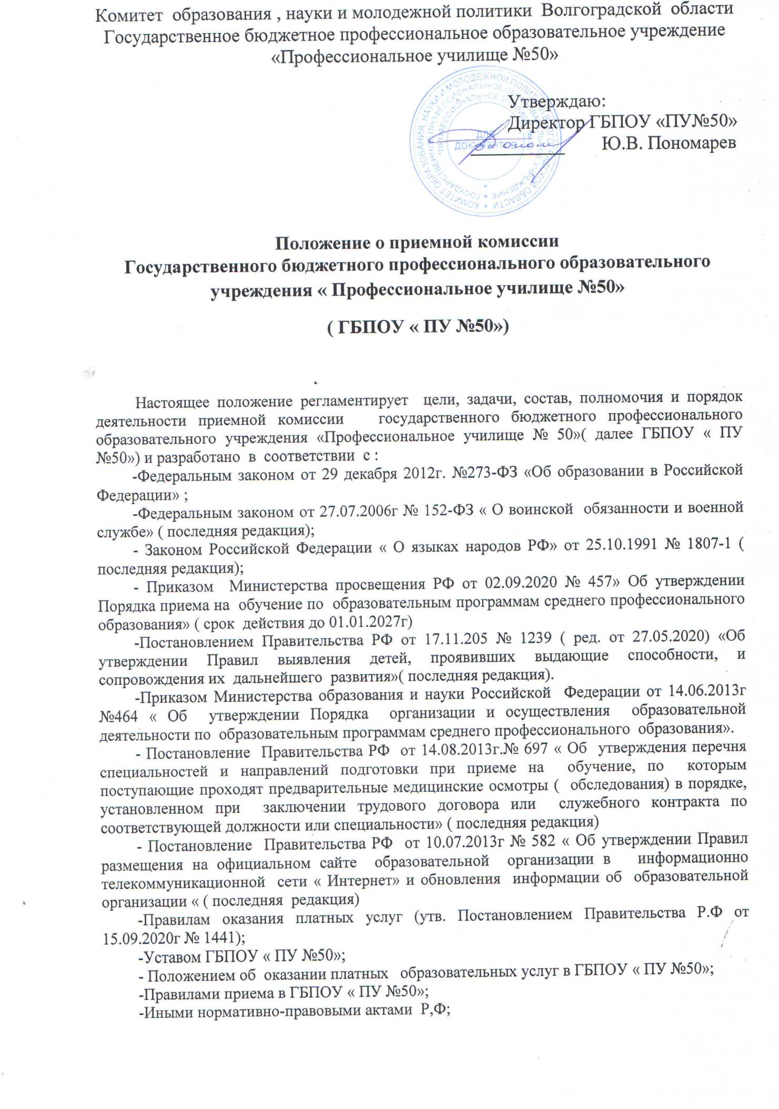

1.Общие положения

1.1 Целью создания приемной комиссии является организация приема граждан для обучения по образовательным программам среднего профессионального образования за счет средств областного бюджета, а так же по договорам об оказании платных образовательных услуг с юридическим и ( или ) физическими лицами.
1.2 Приемная комиссия обеспечивает гласность и открытость соей работы и соблюдение прав граждан в области образования.
1.3 Состав приемной комиссии училища утверждается приказом директора, который является председателем комиссии.
1.4 Ответственный секретарь приемной комиссии- педагогический или руководящий работник, который назначается приказом директора.
1.5 Срок полномочия приемной комиссии -один год. Работа приемной комиссии завершается отчетом об итогах приема на педагогическом совете училища.
1.6 Для обеспечения работы приемной комиссии до начала приема документов, приказом директора утверждается состав приемной комиссии. Члены приемной комиссии-преподаватели и сотрудники училища.
1.7 Прием документов осуществляется на русском языке как государственном языке Российской Федерации.

2. Основные задачи и функции приемной комиссии
2.1 Основными задачами приемной комиссии совместно с педагогическим коллективом является организация на высоком уровне профориентационной работы, направленной на успешное формирование контингента студентов различных форм обучения наиболее подготовленной и профессионально ориентированной молодежью, обеспечение приема на основе строго соблюдения нормативных документов.
2.2 В целях успешного решения задач по формированию контингента обучающихся училища приемная комиссия:
2.2.1 Разрабатывает Правила приема в училище и представляет их на утверждение директору.
2.2.2. Разрабатывает стратегию и определяет тактику подготовки к приему.
2.2.3. Информирует поступающих о правилах и порядке приема в училище.
2.2.4.Организует прием установленных документов от граждан, поступающих в училище, их оформление и хранение, переписка по вопросам приема посредством дистанционных технологий;
2.2.5. Анализирует и обобщает итоги приема, формирует отчетность;
2.2.6. С целью подтверждения достоверности документов, предоставляемых поступающими, приемная комиссия вправе обращаться в соответствующие государственные ( муниципальные ) органы и организации.

3 Права и обязанности членов приемной комиссии

3.1 ПРЕДСЕДАТЕЛЬ ПРИЕМНОЙ КОМИССИИ:
3.1.1 Осуществляет руководство всей деятельностью приемной комиссии и несет ответственность за выполнение контрольных цифр приема, соблюдение Правил приема и других нормативных документов, регламентирующих прием, включая требования настоящего Положения и решений приемной комиссии;
3.1.2 Определяет режим работы приемной комиссии;
3.1.3. Распределяет обязанности между членами приемной комиссии в пределах устанавливаемых функций;
3.1.4.Проводи прием граждан, поступающих в училище, их руководителей ( законных представителей), представителей работодателя и других лиц;
3.1.5. Утверждает нормативные документы , регламентирующие деятельность приемной комиссии и прием в училище;
3.2. ОТВЕТСТВЕННЫЙ СЕКРЕТАРЬ ПРИЕМНОЙ КОМИССИИ:
3.2.1 Организует работу по подготовке и размещению на официальном сайте училища и информационных стендах приемной комиссии материалов, регламентирующих прием в училище;
3.2.2.Обеспечиват подготовку бланков учетно-отчетной документации, соблюдение установленного порядка оформления, учета и хранения всей документации, связанной с приемом абитуриентов;
3.2.3.Организует изучение членами приемной комиссии Правил приема в училище и других нормативных документов по приему Министерства образования Российской Федерации;
3.2.4. Организует, в случае необходимости, медицинское освидетельствование поступающих в целях уточнения состояния их здоровья с учетом характера обучения в училище и производственной работы по специальности;
3.2.5.По поручению председателя приемной комиссии организует учебу, инструктаж членов приемной комиссии, а также осуществляет оперативное руководство его работой;
3.2.6 Контролирует правильность оформления документов поступающих и ведение регистрационных журналов;
3.2.7. Контролирует правильность оформления личных дел поступающих;
3.2.8. Готовит проект приказа о зачислении и отчет о приеме.
3.3 ЧЛЕНЫ ПРИЕМНОЙ КОМИССИИ:
3.3.1. Осуществляют прием документов и заявлений от поступающих;
3.3.2. Регистрируют принятые от поступающих документы и заявления в регистрационном журнале и выдают расписку о приеме документов;
3.3.3.Несут личную ответственность за правомерность приема документов, правильность оформления личных дел и сохранность документов;
3.3.4.проводят собеседование с лицами, поступающих в училище и их родителями( законными представителями);
3.4.СЕКРЕТАРИАТ ПРИЕМНОЙ КОМИССИИ училища ( ответственный секретарь, члены приемной комиссии) организует прием посетителей по вопросам поступления в училище , осуществляет обработку писем и запросов граждан, дает своевременные ответы на них, проводит консультации с поступающими по выбору специальностей/профессий, наиболее соответствующей их способностям, склонностям и подготовке.
3.5.ПРИЕМНАЯ КОМИССИЯ в целом и каждый ее член, несет ответственность за соблюдение прав граждан на образование, установленных законодательством РФ, гласность и открытость работы, доступность информации на всех этапах проведения приема.

4.Организация работы приемной комиссии и делопроизводства

4.1.Организация работы приемной комиссии и делопроизводства должна обеспечивать соблюдение прав личности и выполнение государственных требований к приему в училище, регламентируется ежегодными Правилами приема.
4.2.До начала приема документов приемная комиссия определяет и объявляет:
4.2.1.перечень направлений подготовки, специальностей и профессий, на которые училище объявляет прием документов в соответствии с лицензией на осуществление образовательной деятельности;
4.2.2.Количество мест для приема на первый курс в соответствии с утвержденными контрольными цифрами на места, финансируемые из областного бюджета, по каждой специальности/ профессии, в том числе по различным формам получения образования;
4.2.3.Количество мест по каждой специальности/ профессии по договорам образовании платных образовательных услуг, в том числе по различным формам получения образования;
4.2.4.Порядок приема заявлений от поступающих в училище;
4.2.5. Порядок зачисления в училище;
4.3. Прием документов регистрируется в регистрационных журналах установленной формы.
4.4. На каждого поступающего заводится личное дело, в котором хранятся все поданные им документы, в личном деле должна быть соответствующая запись ответственного секретаря приемной комиссии.
4.5. Журналы регистрации и личные дела поступающих хранятся как документы строгой отчетности.
4.6.Поступающим выдается расписка о приеме документов.
4.7. На основании решения приемной комиссии издается приказ директора о зачислении абитуриентов в состав обучающихся в установленные сроки, который вывешивается для общего сведения.
4.8. Лицам. не принятым в училище, приемная комиссия возвращает документы не позднее 5 дней после издания приказа о зачислении, утверждающего решение приемной комиссии.
4.9. В период приема документов приемная комиссия ежедневно размещает на официальном сайте училища и информационном стенде сведения о количестве поданных заявлений по каждой специальности/ профессии с выделением форм получения образования.
4.10. приемная комиссия училища обеспечивает функционирование телефонных линий и разделов сайта училища для ответов на обращение, связанные с приемом граждан в техникум.
4.11. В случае объявления неблагоприятной санитарно-эпидемиологической или иной ситуации экстремального характера и временном переходе на реализацию образовательных программ среднего профессионального образования с использованием дистанционных образовательных технологий и электронного обучения ( далее ДОТ и ЭО), допускается рассмотрение обращений и проведение заседаний Комиссии во удаленном режиме взаимодействия ее участников с использованием средств видео-конференц-связи, через информационно-телекоммуникационную сеть «Интернет», с последующей фиксацией онлайн-заседания, а так же должным оформлением ответственным секретарем комиссии.
4.11.1.Все обращения в приемную комиссию реализуются непосредственно в электронном формате, через информационно-образовательный портал училища.
5. Организация информирования лиц, поступающих в училище.

5.1.Приемная комиссия размещает документы, регламентирующие образовательную деятельность( Устав, Лицензию, Свидетельство о государственной аккредитации) и документы по приему на информационном стенде училища (училище50.рф) и на информационном стенде приемной комиссии сведения о количестве поданных заявлений по каждой специальности с выделением форм получения образования)
5.2.Приемная комиссия, на официальном сайте образовательной организации и информационном стенде, до начала прием документов размещает не позднее 1 марта следующую информацию:
5.2.1. Правила приема в училище;
5.2.2. Условия приема на обучение по договорам об оказании платных образовательных услуг;
5.2.3.Перечень специальностей и профессий , по которым образовательная организация объявляет прием в соответствии с лицензией на осуществление образовательной деятельности с выделением форм ( очная, заочная) и основы (бюджетная/внебюджетная) получения образования;
5.2.4. Требования к уровню образования, которое необходимо для поступления ( основное общее);
5.2.5.Информацию о возможности приема заявлений и необходимых документов, предусмотренных настоящими Правилами, в электронной форме;
5.2.6. Информацию о необходимости ( отсутствия необходимости) прохождения поступающими обязательного предварительного медицинского осмотра( обследования); в случае необходимости прохождения указанного осмотра- с указанием перечня врачей-специалистов, перечня лабораторных и функциональных исследований, перечня общих и дополнительных медицинских противопоказаний;
5.3Приемня комиссия размещает не позднее 1 июня следующую информацию:
5.3.1.Общее количество мест для приема по каждой специальности/профессий, в том числе по различным формам получения образования;
5.3.2.Количество мест, финансируемых за счет бюджетных средств по каждой специальности, профессии, в том числе по различным формам получения образования;
5.3.3.Количество мест по каждой специальности, профессии, по договорам об оказании платных образовательных услуг, в том числе по различным формам получения образования;
5.3.4. Информацию о наличии общежития и количество мест в общежитиях, выделяемых для иногородних поступающих;
5.3.5.Образец договора об оказании платных образовательных услуг.

6.Отчетность приемной комиссии
6.1.Работа приемной комиссии завершается отчетом об итогах приема на заседании педагогического совета училища.
6.2В качестве отчетных документах при проверке работы приемной комиссии выступают:
6.2.1. Правила приема в училище;
6.2.2. Документы, подтверждающие контрольные цифры приема и установленное количество дополнительных мест;
6.2.3.Приказы по утверждению состава приемной комиссии;
6.2.4. Протоколы приемной комиссии;
6.2.5. Журналы регистрации документов поступающих;
6.2.6.Приказы о зачислении абитуриентов в состав обучающихся.

